**Mountain- Walk- Teambuilding- Kaprun**

Leden van directie en managementteams hebben hun eigen verantwoordelijkheden en kunnen daar zo in op gaan dat teamwork niet van de grond komt. Plannen worden vaak afzonderlijk opgesteld en bilateraal besproken. Vergaderingen gaan nogal eens over zaken die teamleden niet direct aangaan. Gevolg? Een team als loshangend zand. Is dat erg? Ja, want elk bedrijf verdient een topteam. Zo’n team managet afhankelijkheden, realiseert gezamenlijke doelen, brengt verandering tot stand en geeft elkaar support.

*Nobody ’s perfect but a team can be.* Vooral uit teamsporten blijkt dat alles in orde moet zijn om topprestaties te leveren. Het volleybalteam op de Olympische Spelen in Atlanta 1996 is er een beroemd voorbeeld van. Het vraagt niet alleen om een juiste taakverdeling maar ook om teamspirit, goede onderlinge relaties en verhoudingen, synergie, creativiteit en communicatie. Welke ambitie heeft u voor uw team?

**Mountain- Walk- Teambuilding- Kaprun**

Mountain- Walk- Teambuilding- Kaprun is een unieke kans om een paar dagen de focus op het team en op teamwork te richten. Het is een *teamevent* in een compleet andere omgeving, los van de operationele drukte van het bedrijf. De entourage van de bergen en bergwandelen als sleutelactiviteit schept afstand en ruimte, maakt leeg, geeft lucht, prikkelt de beeldvorming en schept verbinding. Zonder ingewikkelde oefeningen in de survivalsfeer.

### Hoe gaan we te werk?

* Intakegesprek met het hele MT; kennismaking en inventarisatie van wensen en accenten voor een passend programma.
* Afnemen van een individuele EQi vragenlijst naar aspecten van emotionele intelligentie. Bespreking van de uitslag met elk teamlid.
* We maken een EQi teamprofiel en bespreken de gezamenlijke ontwikkelpunten.
* Wandelingen in de bergen (minimaal twee dagen, exclusief reizen), in de periode: mei- september.
* Dagevaluaties. Doorspreken van ervaringen met elkaar, feedback, etc.
* Individueel logboek voor leerervaringen
* Twee follow up gesprekken op bedrijfslocatie na drie en zes maanden om de transfer van leerervaringen te maken naar de praktijk van elke dag.
* Locatie: bergappartement(en) in Alpine Resort Kaprun Oostenrijk in de omgeving van het nationale park Hohe Tauern met de Maiskogel, de Kitzsteinhorn en de Grossglockner

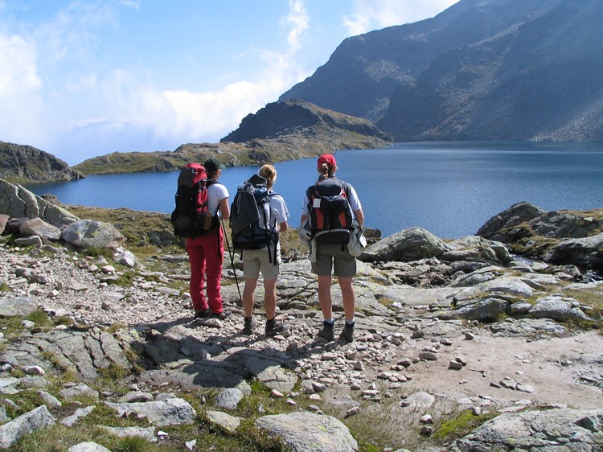

### Resultaat

* Unieke samenbindende teamervaring om lange tijd met plezier op terug te zien
* Verdiepte relaties, gedeelde drijfveren gevonden en de kracht van verschillen ontdekt
* Specifieke kwaliteiten van teamleden zijn beter zichtbaar en beter inzetbaar
* Teamdynamieken zijn manifest, beter bespreekbaar en hanteerbaar
* Leerervaringen leiden in de praktijk tot betere samenwerking en meer synergie

### Kosten

Bij twee teambuildingsdagen voor een team van zes leden: € 5500,00 exclusief BTW en reis en verblijfskosten (950 km; optie is vliegen via Salzburg)

### Wim de Kwaasteniet

Ervaren outdoortrainer, coach, adviseur en interim manager. Krijgt van klanten de volgende feedback: “je hebt gevoel voor mensen, bent enthousiast, ziet verbanden, luistert goed, brengt mensen in ontwikkeling, geeft stevige feedback. We willen dat jij het project uitvoert, omdat jij kritisch luistert en ons aan het denken zet door je feedback .“

Wim heeft vele managementteams gecoacht in teambuilding, voor organisaties in de logistiek, politie, industrie, energie, chemie, etc. Kent het gebied rond Kaprun als skiër, bergwandelaar en fietser sinds hij en zijn vrouw een appartement bezitten in Alpine Resort. Zie [www.alpinrentals.com](http://www.alpinrentals.com)

cid:image001.png@01CC81F3.7C83F30006 288 39 727; [wdk@dekwaasteniet.nl](mailto:wdk@dekwaasteniet.nl)

